Szabadalmaztatott mobil karám rendszer

oszlopba épített, önmagába visszatekeredő szalaggal



Termékismertető

Automatikus visszatekeredés, egyszerű felállítás, 1,2,3 és már kész is ...!

______________________________________________________________________________________________
Gyártó: Forgalmazó:
RoFlexs GmbH & Co. KG KLP Lovasfelszerelés Kft.
Schillerstraße 49, 29410 Salzwedel 1118 Budapest, Rétkóz u. 7.
Tel. 03901 - 30 88 80 Fax 03901 - 30 88 89 Tel: 06 1 309 5112 Fax: 06 1 309 5113
Mail: info@roflexs.com Internet: www.roflexs.de Email : info@klp.hu internet : www.klp.hu

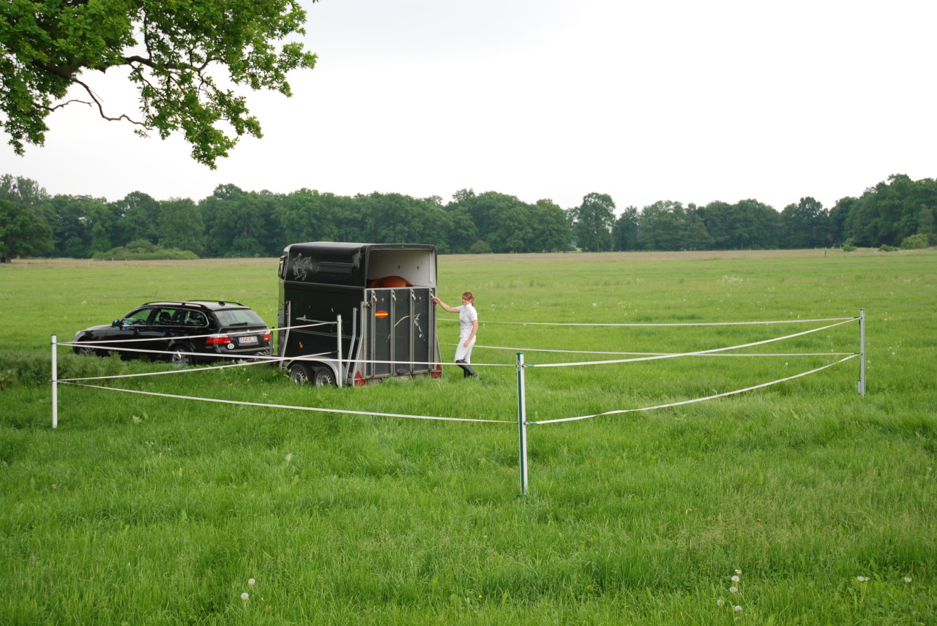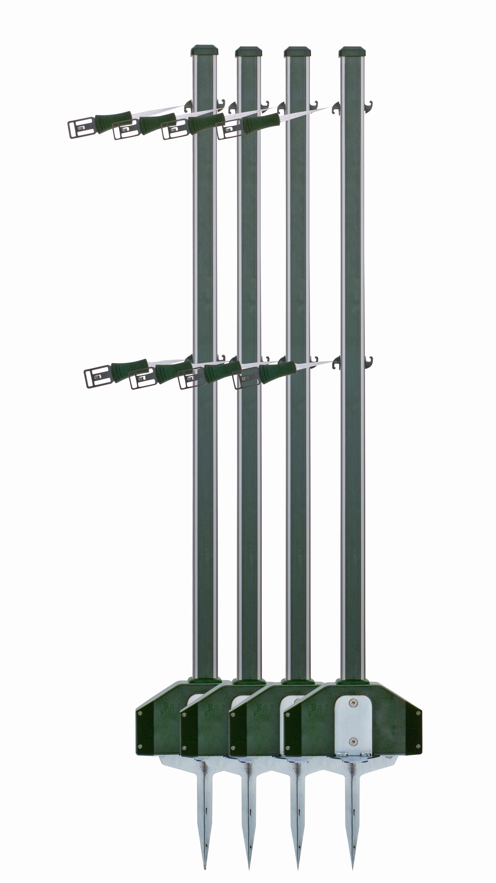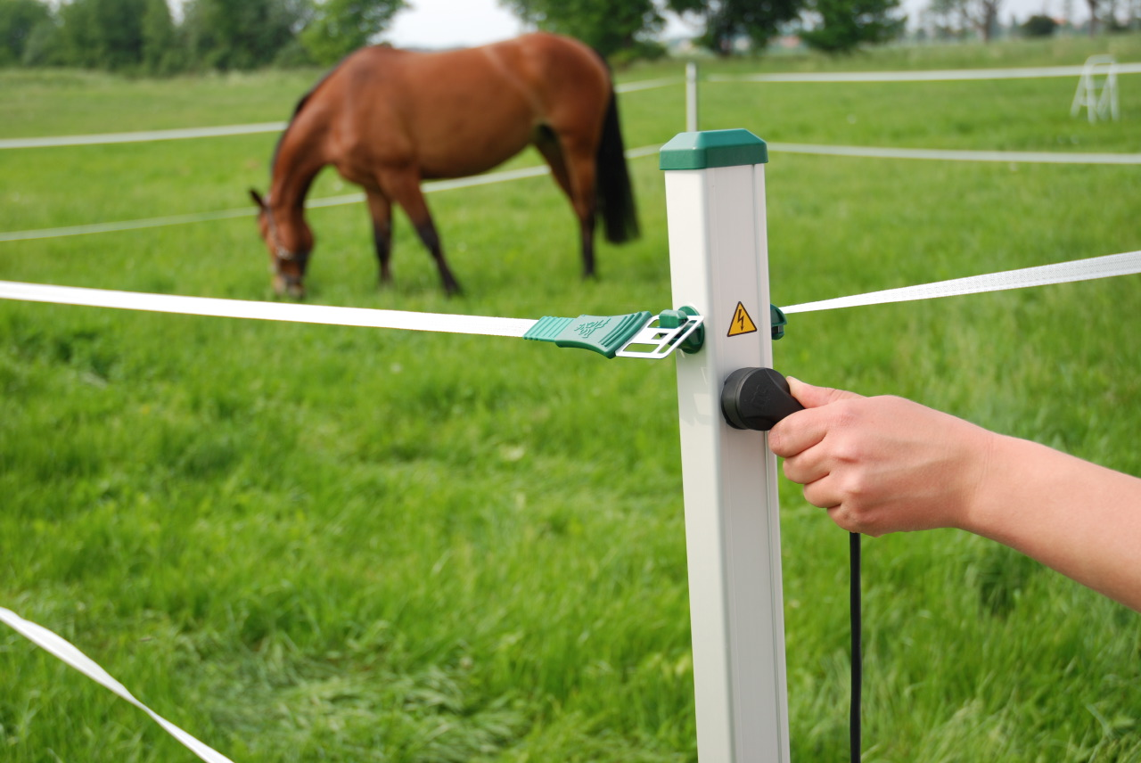

KLP ajánlás a Roflexs mobil karámokhoz

- ha új lovat akarunk beszoktatni a meglévő nagy karámba, a többi közé
- ha a kancát csikójával akarjuk megvédeni a ménes vehemens tagjaitól
- ha fel akarjuk újítani a karámkerítés egy szakaszát
- ha fel akarjuk frissíteni a legelhető területet
- ha az istálló elé egy kifutót akarunk ideiglenesen felállítani
- ha a terepen lovagló családtaghoz, baráthoz egy kis pihenő erejéig csatlakozunk és addig legelni hagyjuk a lovunkat
- ha az istálló környékén friss füves területre engedjük sporttársunkat, míg a felszerelést leápoljuk
- ha a nagy melegben éjszaka, legyek nélkül egy kis változatos elhelyezést akarunk biztosítani
- lábadozásra már kiengedjük, de még nem hagyjuk a többivel együtt futkosni
- ha a versenyre érkezéskor a futóból minél előbb ki akarjuk engedni egy kis lazításra
- ha vagyunk olyan szerencsések, hogy minden nap máshol, a legjobb füves részen legeltethetünk
- azoknak, akik hosszan, többször szállítanak lovakat és volt már, hogy állásra kényszerültek, vagy csak egy kis pihenőt tartanak
- és minden olyan alkalomra, amikor akár fél órára változatosságot akarunk lovunknak nyújtani.

Mindez pillanatok alatt, rendkívül egyszerűen, nagy biztonsággal.

Ajánljuk

- lovas létesítményeknek, hogy vendégeiknek, bértartóiknak szolgáltatásként biztosítsák
- lovas társaságoknak, hogy közösen beruházva, felváltva használják
- ajándéknak, mely nagy örömet szerez minden lótartónak
- lószállítóval és lószállítással foglalkozóknak
- azoknak, akik egy hi-tech minőségű különleges tárgyal rengeteg időt spórolnak maguknak, és örömet akarnak szerezni lovuknak

A Roflexs mobil karám kiváló minősítésű termék. A gyártó több éves garanciát vállal az alkatrészekre. Persze a ló mindenre képes…

______________________________________________________________________________________________
Gyártó: Forgalmazó:
RoFlexs GmbH & Co. KG KLP Lovasfelszerelés Kft.
Schillerstraße 49, 29410 Salzwedel 1118 Budapest, Rétkóz u. 7.
Tel. 03901 - 30 88 80 Fax 03901 - 30 88 89 Tel: 06 1 309 5112 Fax: 06 1 309 5113
Mail: info@roflexs.com Internet: www.roflexs.de Email : info@klp.hu internet : www.klp.hu

Műszaki adatok

A RoFlexs mobil karám rendszert alkalmilag felállított körülzárásra és meglévő karámokon belüli egyéb ideiglenes elhatárolásra találták ki. Minden apró részletét ennek a célnak érdekében fejleszették.

Persze ha egy ló egyszer bekattan, keresztülmegy akár egy szögesdrót kerítésen is!

Biztonság: Elővigyázatosságból RoFlexs mobil karám rendszert megszakítóval látták el arra az esetre, ha a ló kitörne belőle.

______________________________________________________________________________________________
Gyártó: Forgalmazó:
RoFlexs GmbH & Co. KG KLP Lovasfelszerelés Kft.
Schillerstraße 49, 29410 Salzwedel 1118 Budapest, Rétkóz u. 7.
Tel. 03901 - 30 88 80 Fax 03901 - 30 88 89 Tel: 06 1 309 5112 Fax: 06 1 309 5113
Mail: info@roflexs.com Internet: www.roflexs.de Email : info@klp.hu internet : www.klp.hu

Cikk 1
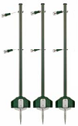
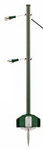
A szett tartalma: 3x Premium oszlop 145 cm
1x Premium oszlop 145 cm
beépített elektromos vp tápegységgel
Töltő készülék túltöltés elleni védelemmel
Nagy teljesítményű elem
+

Használati útmutató

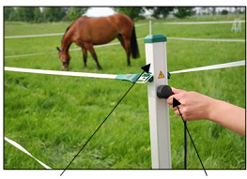
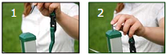

energia:

A tápegység aktiválása, vízálló

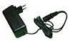
Töltő készülék 220 /110V + 12/24V

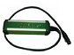
Nagy teljesítményű elem
mindössze 600 g

Teljes mértékben beép.elektr.táp
Elem biztonsági dugóval

Műszaki adatok: - mobil karám lovaknak max. 64 m² területtel
- 2 x 8 m kihúzható vp szalag, minden oszlopban elhelyezett automatikus visszatekercselővel
- praktikus biztonsági kapuval
- beépített villanypásztor tápegységgel: 3200 volt / 0,4 joules
- masszív talajcövekes földelővel
- nagy teljesítményű elemmel
- töltőkészülék 220V/110V hálózati vagy 12/24V akku feszültséghez
- masszív aluminium oszlopok
- ütésálló műanyag elemekkel
- hosszú élettertamú visszatekercselő rendszerrel

Alkalmazás : - versenyeken vagy utazások alkalmával kifutó
- alap szett dupla vagy tripla méretű karámhoz
- egy plusz szettel egy 17 m átmérőjű körkarám alakítható ki
- mobil karám legeltetéshez
- védő és pihenő elkerítés

Szállítás:
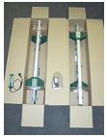
Szállító és tároló doboz a Premium szett +4 villanypásztorhoz 2 karton (fotó)

Méretek: Hossz = 153cm Magasság = 31cm Szélesség= 27cm

Súly 1/2: 9.30 kg
Súly 2/2: 10.54 kg

Automatikus, öntekercselő, egyszerűen felállítható, 1,2 3 és kész is ...!

______________________________________________________________________________________________
Gyártó: Forgalmazó:
RoFlexs GmbH & Co. KG KLP Lovasfelszerelés Kft.
Schillerstraße 49, 29410 Salzwedel 1118 Budapest, Rétkóz u. 7.
Tel. 03901 - 30 88 80 Fax 03901 - 30 88 89 Tel: 06 1 309 5112 Fax: 06 1 309 5113
Mail: info@roflexs.com Internet: www.roflexs.de Email : info@klp.hu internet : www.klp.hu

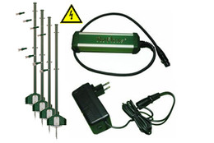 | premium mobil karám komplett (145 vagy 160 magas oszloppal) – tápegységgel, akku/hálózati töltővel  64 m2 bekerítésére  r10132100 vagy r10132105  279.000.-ft (900 Eur) áfával
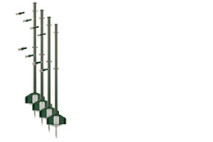 | premium mobil karám ( 145 vagy 160 magas oszloppal) – csatlakoztatható meglévő villanypásztorrendszerhez  64 m2 bekerítésére  r10131100 vagy r10131101  184.700.- ft (600 Eur) áfával
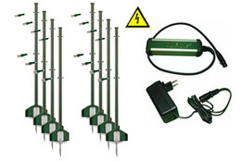 | premium mobil körkarám (145 vagy 160 magas oszloppal) – tápegységgel, akku/hálózati töltővel  226 m2 bekerítésére  r10142100 vagy r10142101  439.000.- ft (1460 Eur) áfával
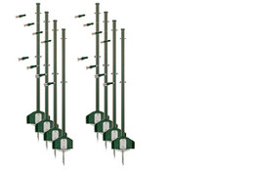 | premium mobil körkarám (145 vagy 160 magas oszloppal) – csatlakoztatható meglévő villanypásztor rendszerhez  226 m2 bekerítésére  r10141100 vagy r10141101  349.000.- ft (1160) áfával
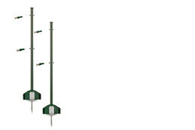 | premium kapuszett ( 145 vagy 160 magas oszloppal) – variációkhoz, karám méret növeléséhez, tartaléknak  r10121101 vagy r10121102  79.900.- ft (260 eur) áfával
____________________________________________________________________________________________
Gyártó: Forgalmazó:
RoFlexs GmbH & Co. KG KLP Lovasfelszerelés Kft.
Schillerstraße 49, 29410 Salzwedel 1118 Budapest, Rétkóz u. 7.
Tel. 03901 - 30 88 80 Fax 03901 - 30 88 89 Tel: 06 1 309 5112 Fax: 06 1 309 5113
Mail: info@roflexs.com Internet: www.roflexs.de Email : info@klp.hu internet : www.klp.hu

RoFlexs karám összeállítási lehetőségek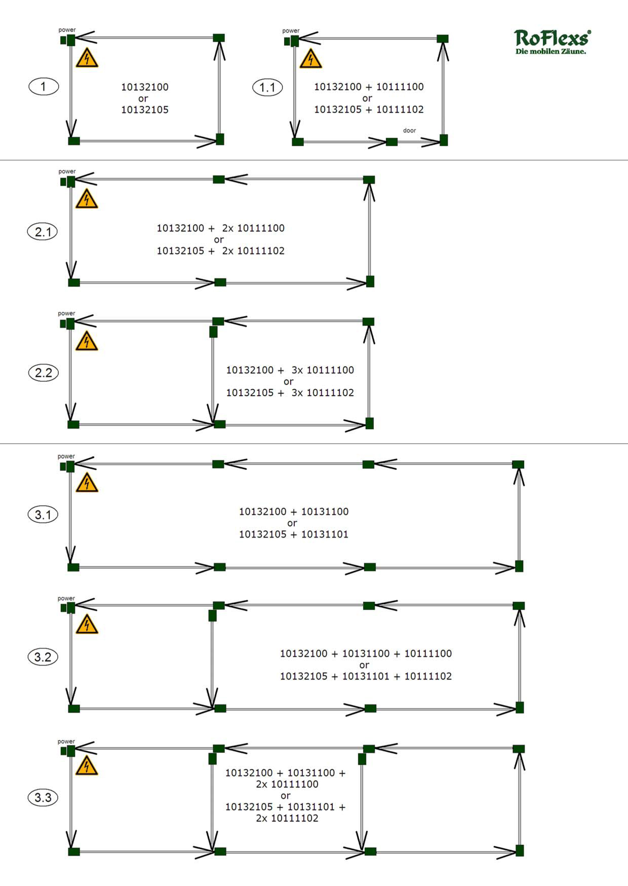
____________________________________________________________________________________________
Gyártó: Forgalmazó:
RoFlexs GmbH & Co. KG KLP Lovasfelszerelés Kft.
Schillerstraße 49, 29410 Salzwedel 1118 Budapest, Rétkóz u. 7.
Tel. 03901 - 30 88 80 Fax 03901 - 30 88 89 Tel: 06 1 309 5112 Fax: 06 1 309 5113
Mail: info@roflexs.com Internet: www.roflexs.de Email : info@klp.hu internet : www.klp.hu

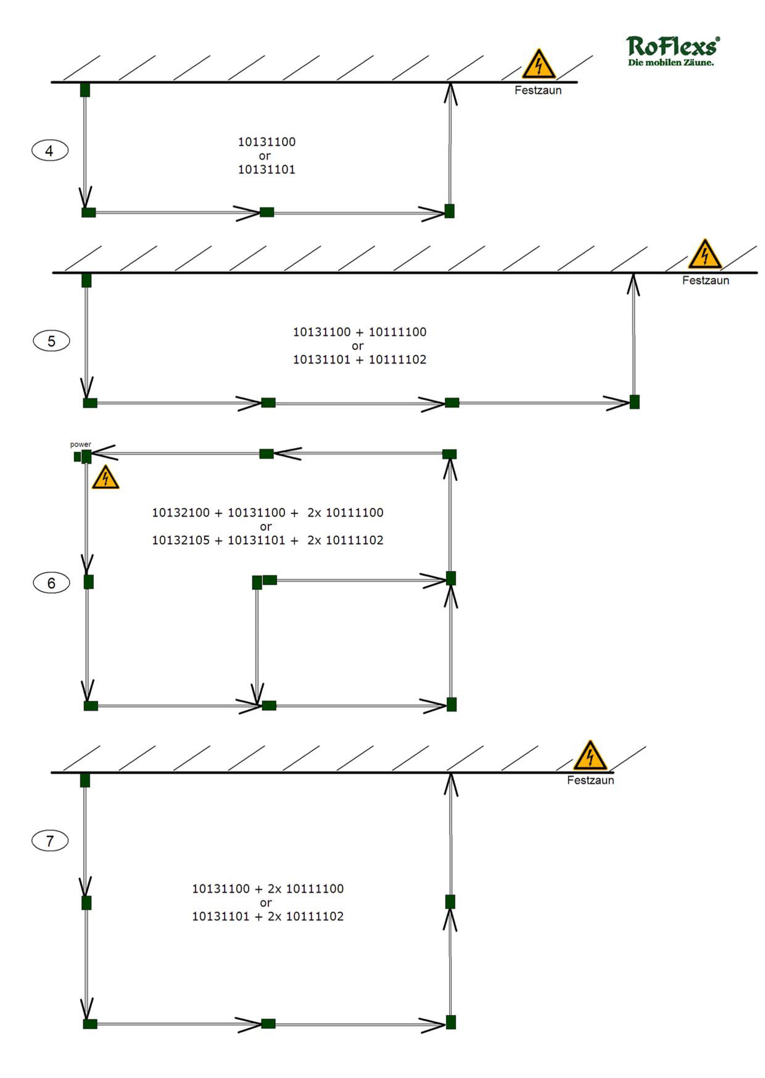

____________________________________________________________________________________________
Gyártó: Forgalmazó:
RoFlexs GmbH & Co. KG KLP Lovasfelszerelés Kft.
Schillerstraße 49, 29410 Salzwedel 1118 Budapest, Rétkóz u. 7.
Tel. 03901 - 30 88 80 Fax 03901 - 30 88 89 Tel: 06 1 309 5112 Fax: 06 1 309 5113
Mail: info@roflexs.com Internet: www.roflexs.de Email : info@klp.hu internet : www.klp.hu

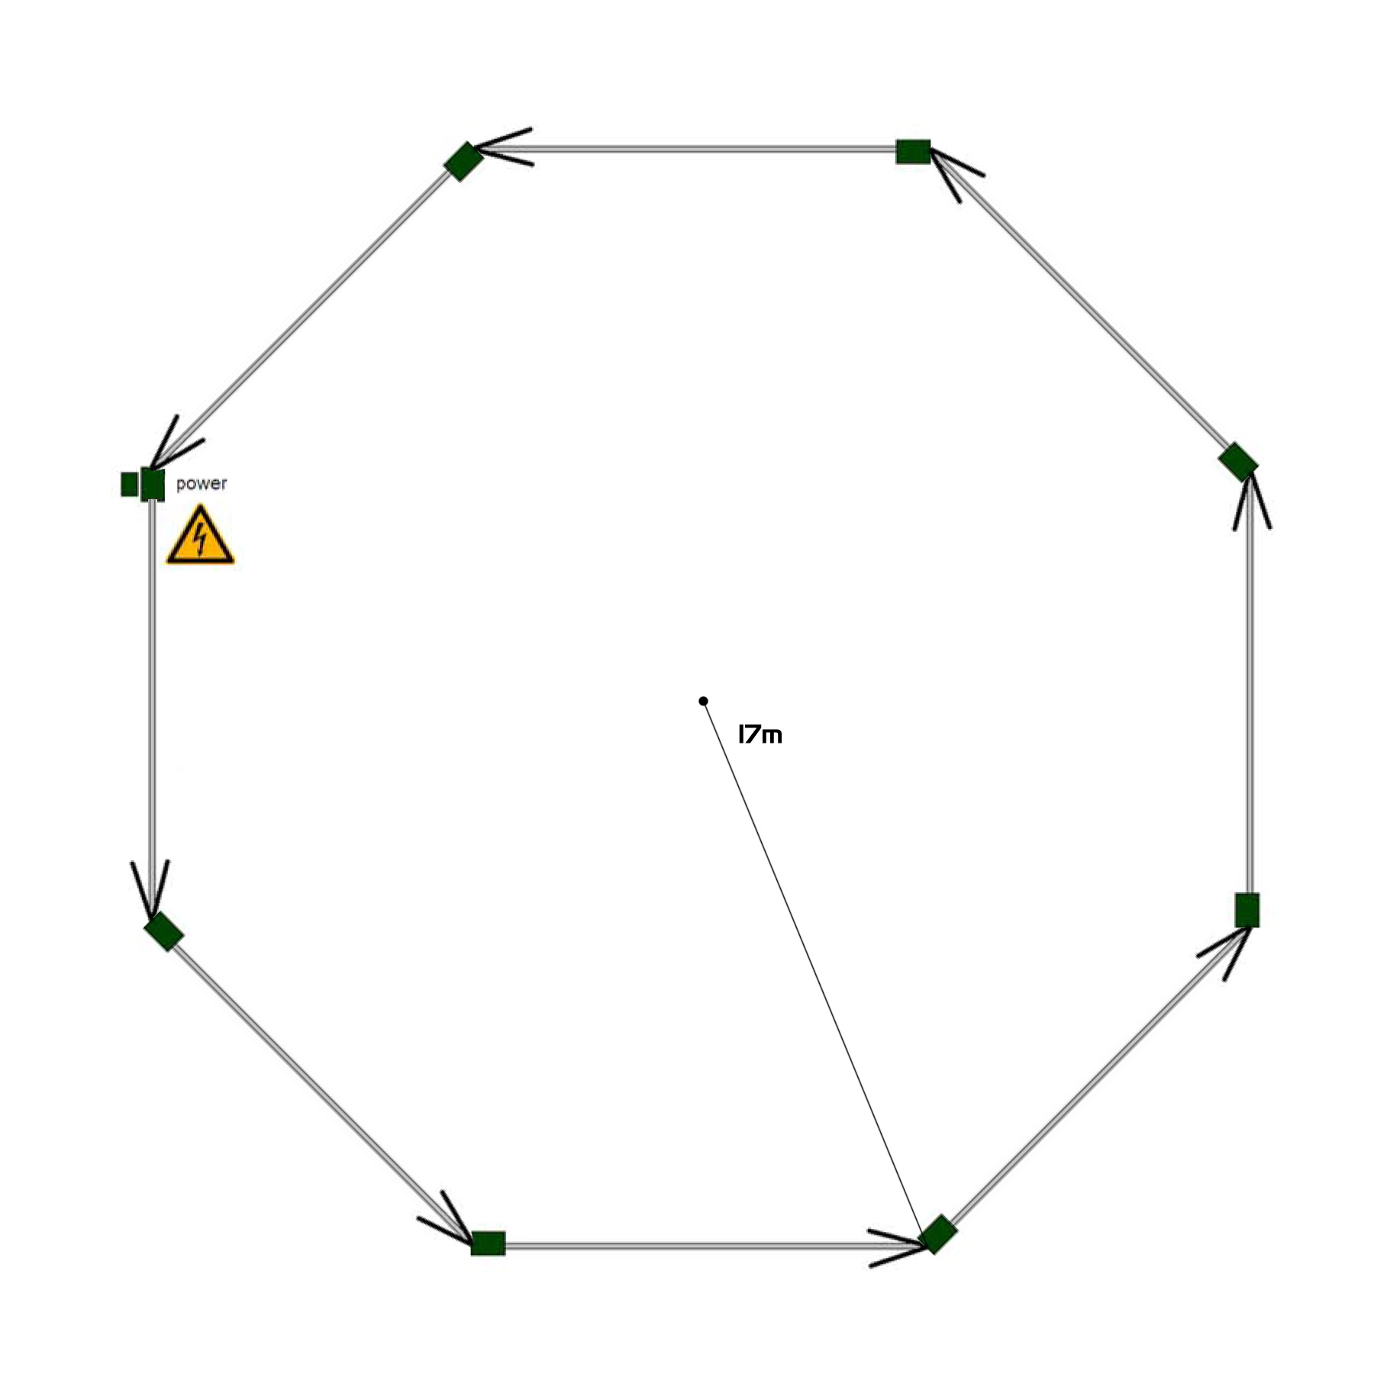
____________________________________________________________________________________________
Gyártó: Forgalmazó:
RoFlexs GmbH & Co. KG KLP Lovasfelszerelés Kft.
Schillerstraße 49, 29410 Salzwedel 1118 Budapest, Rétkóz u. 7.
Tel. 03901 - 30 88 80 Fax 03901 - 30 88 89 Tel: 06 1 309 5112 Fax: 06 1 309 5113
Mail: info@roflexs.com Internet: www.roflexs.de Email : info@klp.hu internet : www.klp.hu

